Преподаватель: Клышников Игорь Дмитриевич
Группа 1 ТОС
МДК.01.01 Устройство автомобилей
Дата проведения: 09.04.2020 г.
Время: 2 часа

Лабораторная работа №14 (1-я часть)
Тема: «Изучение устройства и работы ведущих мостов автомобиля МАЗ»
Цель работы: закрепить и углубить теоретические знания по устройству и работе ведущего моста автомобиля МАЗ, отработать первичные навыки по его разборке - сборке и определению характерных неисправностей, необходимых для проведения ТО и ремонта автомобилей.
Задачи:
- обучающая: формировать профессиональные компетенции
ПК 3.1. Осуществлять диагностику трансмиссии, ходовой части и органов управления автомобилей.
ПК 3.2. Осуществлять техническое обслуживание трансмиссии, ходовой части и органов управления автомобилей согласно технологической документации.
ПК 3.3. Проводить ремонт трансмиссии, ходовой части и органов управления автомобилей в соответствии с технологической документацией.
- развивающая: формировать общие компетенции
ОК 01. Выбирать способы решения задач профессиональной деятельности, применительно к различным контекстам;
ОК 02. Осуществлять поиск, анализ и интерпретацию информации, необходимой для выполнения задач профессиональной деятельности;
ОК 04. Работать в коллективе и команде, эффективно взаимодействовать с коллегами, руководством, клиентами;
ОК 09. Использовать информационные технологии в профессиональной деятельности.
-воспитательная: формировать ОК 03. планировать и реализовывать собственное профессиональное и личностное развитие .
Оснащение рабочего места
1.1. «Задний мост автомобиля МАЗ-500А» с разрезом,
1.2. Детали: центральный редуктор, колесная передача .
2. Плакаты: «Задний мост автомобиля МАЗ-500А»,
3.Литература
Основные источники:
1. А.П. Пехальский Устройство автомобилей: учебник для студ. учреждений сред. проф. образования /А.П. Пехальский, А.И. Пехальский. – 8-е изд., испр. – М.: Издательский центр «Академия», 2015. – 528с.
2. А.П. Пехальский Устройство автомобилей лабораторный практикум: учеб. пособие для студ. учреждений сред. проф. образования/ А.П. Пехальский, И.А. Пехальский. – 3-е изд., - М.: Издательский центр «Академия», 2016. – 272с.
Дополнительные источники:
1. Ламака Ф. И. Лабораторно-практические работы по устройству грузовых автомобилей: учеб. Пособие для нач. проф. образования/Ф.И. Ламака. -3-е изд., стер.- М. : Издательский центр «Академия», 2008.- 224с.
Вопросы для проверки теоретических знаний:
1. Назначение ведущих мостов?
2. Назовите требования, предъявляемые к ведущим мостам?
3. Какие виды дифференциалов существуют?

Теоретические основы темы
Главная передача автомобиля МАЗ-500А двойная разнесенная. Она состоит из центрального редуктора и колесных передач. Картер 2 центрального редуктора (рис.1) отлит из ковкого чугуна и крепится шпильками к балке заднего моста в специальном проеме. Ведущая коническая шестерня 1 выполнена как одно целое со своим валом, который вращается в трех роликовых подшипниках. Два из них: 8 и 9 — конические, установлены спереди в отдельном корпусе, укрепленном болтами на картере. Задний цилиндрический подшипник 7 установлен в перегородке картера. Установка трех подшипников, образующих опоры с обеих сторон ведущей шестерни, позволяет длительное время сохранять правильное зацепление шестерен центрального редуктора и повысить их долговечность.
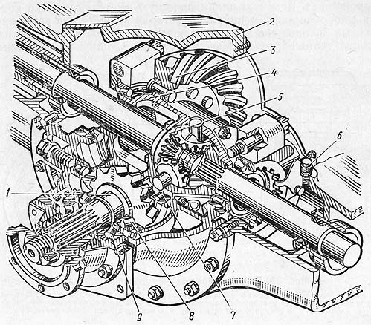
Рис. 1. Разнесенная главная передача автомобиля МАЗ-500А: 1 — ведущая коническая шестерня; 2 — картер; 3 — ведомая шестерня; 4 — коробка дифференциала; 5 — шестерня полуоси; 6 — сапун; 7 — задний цилиндрический роликовый подшипник; 8 и 9 — конические роликовые подшипники ведущей шестерни
Конические роликовые подшипники вала ведущей шестерни 1 установлены с предварительным натягом. Между их внутренними обоймами расположены распорное кольцо и регулировочная шайба. Изменяя толщину этой шайбы, можно регулировать предварительный натяг подшипников.
Повышению работоспособности конических роликовых подшипников способствует принудительная подача масла к ним. Для этого внутри картера предусмотрен литой карман, в котором накапливается масло, забрасываемое в него при вращении шестерен. Из кармана масло проходит по каналам к подшипникам 8 и 9, а затем через паз и сверленый канал возвращается в картер. Ведомую коническую шестерню 3 крепят заклепками к коробке 4 дифференциала.
Большой крутящий момент, передаваемый главной передачей, может вызвать некоторую деформацию ведомой шестерни, кроме того, ведомая шестерня может немного отойти от ведущей, и правильность зацепления зубьев будет нарушена. Чтобы избежать этого, в картере 2 устанавливают упор, ограничивающий деформацию ведомой шестерни. Этот упор (в виде винта) упирается в тыльную поверхность шестерни и имеет гайку и контргайку для регулировки положения упора.
Чтобы при нагреве масла во внутренней полости картера не повышалось давление, служит сапун 6, соединяющий внутреннее пространство картера с атмосферой.
Для регулировки зацепления шестерен главной передачи между ее картером и фланцем стакана конических роликовых подшипников помещают набор стальных регулировочных прокладок разной толщины.
Устройство
Задний мост (рис. 2) передает крутящий момент от коленчатого вала двигателя через сцепление, коробку передач и карданный вал к ведущим колесам автомобиля и с помощью дифференциала позволяет ведущим колесам вращаться с разной угловой скоростью.
Принятые конструктивная и кинематическая схемы передачи крутящего момента позволяют разделить его в центральном редукторе, направив к колесным передачам, и тем самым разгрузить дифференциал и полуоси от увеличенного момента, который передается при двухступенчатой схеме главной передачи заднего моста (как, например, у автомобиля МАЗ-200). Применение колесных передач позволяет, кроме того, путем изменения только числа зубьев цилиндрических шестерен колесного редуктора и сохранения межцентрового расстояния у шестерен колесных передач получать различные передаточные числа, что делает задний мост пригодным для использования на разных модификациях автомобилей.
Центральный редуктор (рис. 3) —одноступенчатый, состоит из пары конических шестерен со спиральными зубьями и межколесного дифференциала. Детали редуктора монтируются в картере 21, изготовленном из ковкого чугуна. Положение картера относительно балки определяется центрирующим буртиком на привалочном фланце картера редуктора и, кроме того, установочными штифтами.
Ведущая коническая шестерня 20, изготовленная как одно целое с валом, крепится не консольно, а имеет, кроме двух передних конических роликовых подшипников 8, еще дополнительную заднюю опору, представляющую собой цилиндрический роликовый подшипник 7. Конструкция с тремя подшипниками является более компактной, при этом значительно снижается максимальная радиальная нагрузка на подшипники по сравнению с консольным креплением, повышается нагрузочная способность подшипников и стабильность регулировки зацепления конических шестерен, что
значительно увеличивает их долговечность. Возможность приближения в этом случае конических роликовых подшипников к зубчатому венцу ведущей конической шестерни уменьшает длину ее хвостовика и позволяет тем самым увеличить расстояние между фланцем редуктора и фланцем коробки передач, что очень важно при небольшой базе автомобиля для лучшего расположения карданного вала. Наружные кольца конических роликовых подшипников расположены в картере 9 и запрессованы до упора в буртик, сделанный в картере.

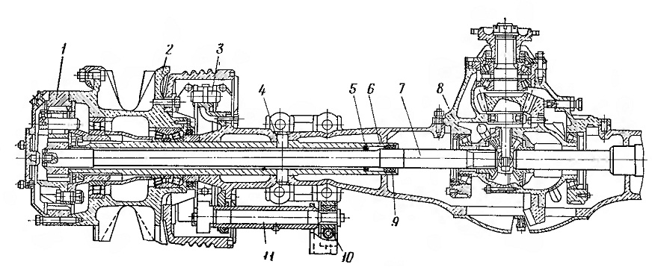
Рис. 2. Задний мост:
1 — колесная передача; 2 — ступица заднего колеса; 3 — тормоза задних колес; 4 — стопорный штифт кожуха полуоси; б — направляющее кольцо полуоси; 6 — кожух полуоси; 7 — полуось; 8 — центральный редуктор; 9 — спаренный сальник полуоси; 10 — регулировочный рычаг; 11 — разжимный кулак тормозов

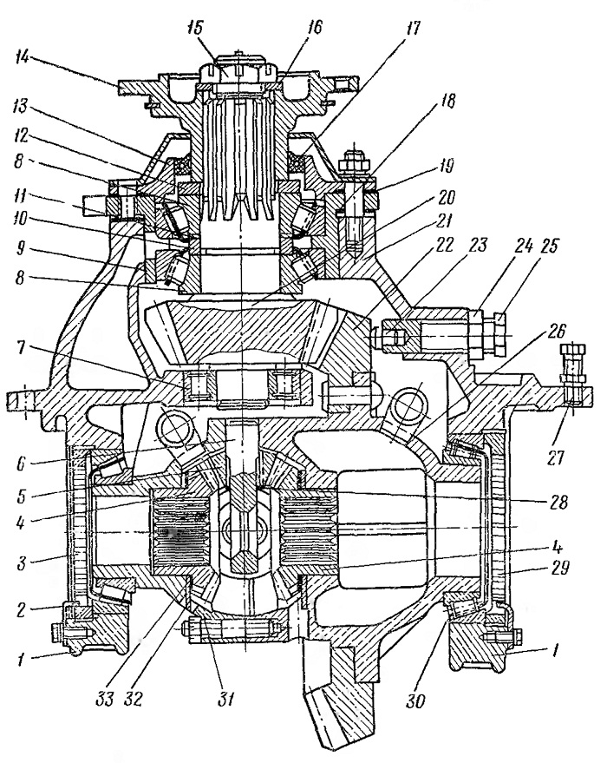
Рис. 3. Центральный редуктор:
I — крышка подшипника; 2 — стопор гайки подшипника; 3 — левая гайка подшипника; 4 — шестерня полуоси; 5 — сателлит дифференциала; 6 — крестовина дифференциала1; 7 — цилиндрический подшипник ведущей шестерни; 8 — конический подшипник ведущей шестерни; 9 — картер подшипника ведущей шестерни; 10 — распорное кольцо- 11 — регулировочная шайба; 12 — маслоотражатель; 13 — крышка сальника; 14 — фланец;15 — гайка фланца; 16 — шайба; 17 — сальник; 18 — регулировочные прокладки; 19—прокладка; 20 — ведущая шестерня; 21 — картер редуктора; 22 — ведомая шестерня; 23 — сухарь; 24 — контргайка; 25 — ограничитель ведомой шестерни; 26 — правая чашка дифференциала; 2/ — демонтажный болт картера редуктора; 28 — упорное кольцо втулки; 29 — правая гайка подшипника; 30 — конический подшипник; 31 — левая чашка дифференциала; 32 — стальная шайба; 33 — бронзовая шайба

Колесная передача (рис. 4) является второй ступенью редуктора заднего моста.

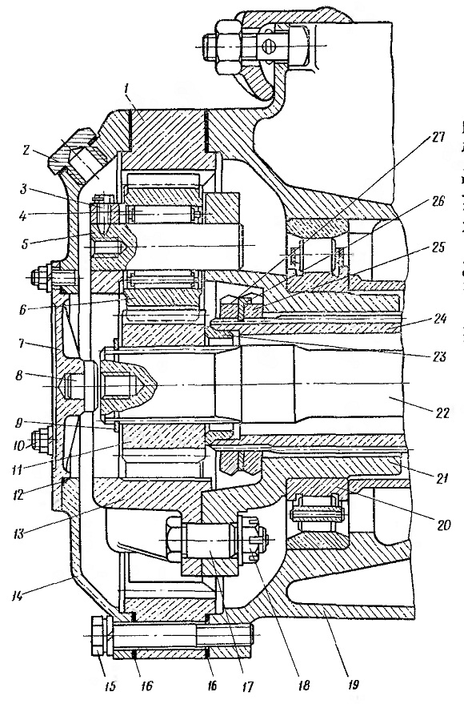
Рис. 4. Колесная передача:
I — коронная (ведомая) шестерня; 2 — пробка заливного отверстия; 3—стопорный болт оси сателлита; 4 — подшипник сателлита; 5 — ось сателлита; 6 — сателлит; 7 малая крышка; 8 — упорный сухарь полуоси; 9 — стопорное кольцо; 10-шпилька; 11 — солнечная (ведущая) шестерня; 12—уплотнительное кольцо; 13— наружная чашка водила;14 — большая крышка;15 — болт большой крышки н коронной шестерни;16 — прокладка; 17 — болт чашек водила; 18 — гайка; 19 — ступица колес; 20 — наружный подшипник ступицы; 21 — внутренняя чашка водила;22 — полуось; 23 — упор ведущей шестерни; 24 кожух полуоси; 25 — гайка подшипника ступицы; 26— стопорное кольцо; 27 — контргайка подшипников ступицы

От ведущей конической шестерни центрального редуктора через ведомую коническую шестерню и шестерни дифференциала крутящий момент передается на полуоси 1 (рис. 5), которые подводят момент к центральной, так называемой солнечной шестерне 2 колесной передачи. От солнечной шестерни вращение передается на три сателлита 3, равномерно расположенных по окружности вокруг солнечной шестерни.
Сателлиты вращаются на осях 4, закрепленных в отверстиях неподвижного водила, состоящего из наружной 5 и внутренней 10 чашек, в сторону, противоположную направлению вращения солнечной шестерни. От сателлитов вращение передается коронной шестерне 6 внутреннего зацепления, присоединенной к ступице заднего колеса. Коронная шестерня 6 вращается в ту же сторону, что и сателлиты.
Передаточное число кинематической схемы колесной передачи определяется отношением числа зубьев коронной шестерни к числу зубьев солнечной шестерни. Свободно вращающиеся на осях сателлиты не влияют на передаточное число, поэтому изменением
чисел зубьев шестерен колесной передачи при сохранении их межосевого расстояния может быть получен ряд передаточных чисел, который даже при тех же конических шестернях центрального редуктора может обеспечить большую избирательность для передаточных чисел заднего моста.
Конструктивно колесная передача выполнена следующим образом. Все шестерни — цилиндрические, прямозубые. Солнечная шестерня 11 (см. рис. 4) и сателлиты 6 — внешнего зацепления, коронная шестерня — внутреннего зацепления.
В солнечной шестерне имеется отверстие с эвольвентными шлицами, которые сопрягаются со шлицами соответствующего конца полуоси. Противоположный, внутренний конец полуоси также имеет эвольвентные шлицы, которые сопрягаются со шлицами в отверстии ступицы полуосей шестерни дифференциала. Осевое перемещение солнечной шестерни на полуоси ограничено пружинным стопорным кольцом 9. Осевое перемещение полуоси 22 в сторону центрального редуктора ограничено закрепленной на ней солнечной шестерней. В противоположную сторону перемещению полуоси препятствует упорный сухарь 8, запрессованный в гнездо малой крышки 7 колесной передачи. Сателлиты посажены на оси, зафиксированные в разъемном водиле, состоящем из двух чашек. Внутренняя чашка 21 — кованая из углеродистой стали, имеет ступицу, наружная часть которой цилиндрическая, а внутренняя представляет собой шлицевое отверстие. Наружная чашка 13 более сложной конфигурации, изготовлена из стального литья. Чашки водила соединены между собой тремя болтами

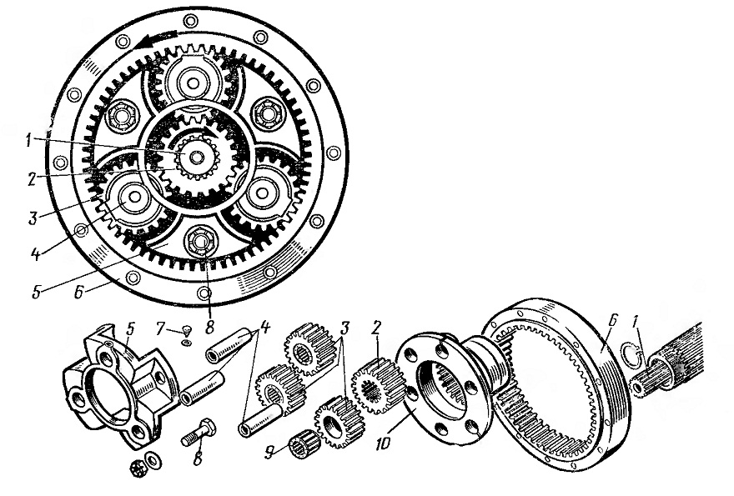
Рис. 5. Схема колесной передачи и ее детали:
1 — полуось; 2 — солнечная шестерня; 3 — сателлит; 4 — ось сателлита; 5—наружная чашка водила; 6 — коронная шестерня; 7 — стопорный болт оси сателлита; 8 — стяжной болт чашки водила; 9 —- подшипник сателлита; 10 — внутренняя чашка водила

Ход работы
1.Произвести частичную разборку ведущего моста автомобиля МАЗ- 500А (использовать рис.2,3,4,5).
Конструкция заднего моста позволяет выполнить большинство ремонтных работ без снятия его с автомобиля.
Для замены сальника ведущей шестерни необходимо:
- отсоединить карданный вал от фланца 14 (см. рис.3) редуктора моста;
- расшплинтовать и отвернуть гайку 15, снять фланец 14 и шайбу 16;
- отвернуть гайки шпилек, крепящие крышку 13 сальника, и, пользуясь демонтажными болтами, снять крышку с сальником;
- заменить сальник, заполнив его внутренние полости консистентной смазкой 1-13, и собрать узел в порядке, обратном разборке (сальник запрессовывают заподлицо с наружным торцом крышки).
При необходимости замены сальника 9 (см. рис. 2) полуоси следует:
- слить масло из картера моста, вывернув сливную и заливную пробки;
- отсоединить карданный вал;
- снять малые крышки 7 (см. рис.4) колесных передач;

- отвернуть один болт 15 крепления большой крышки и, завертывая его в резьбовые отверстия в торцах полуосей 22, осторожно вынуть ее вместе с солнечными шестернями 11 колесных передач;
- отвернуть гайки шпилек крепления центрального редуктора к картеру моста (за исключением двух верхних). После этого с помощью тележки с подъемником вынуть редуктор, завертывая два демонтажных болта во фланце крепления редуктора к картеру моста, и, сняв оставшиеся две верхние гайки, заменить сальник полуоси с помощью съемника, заполнив внутренние полости сальника консистентной смазкой 1-13.
2. Рассмотреть и уяснить:
2.1. Устройство и работу деталей заднего моста автомобиля МАЗ -500А
3. Произвести сборку заднего моста автомобиля МАЗ -500 ( использовать рис.2,3,4,5).
Собирают задний мост в обратной последовательности, причем устанавливать полуоси следует осторожно, проворачивая их во избежание выворачивания рабочей кромки сальника.
Оформите отчет в тетрадях для лабораторных работ по МДК.01.01
ОТЧЕТ должен содержать:
1. Название работы.
2. Цели работы.
3. Задание.
4. Результаты лабораторной работы.
5. Выводы.
ПРИМЕЧАНИЕ:
1. Работа выполняется звеньями ( группами) по 4-6 человек с индивидуальным оформлением отчета.
2. Необходимые рекомендации и пояснения по выполнению работы дает преподаватель.
Контрольные вопросы:
1. Устройство разнесенной главной передачи автомобиля МАЗ-500А.
2. Устройство заднего моста.

